
МУНИЦИПАЛЬНОЕ АВТОНОМНОЕ ДОШКОЛЬНОЕ ОБРАЗОВАТЕЛЬНОЕ УЧРЕЖДЕНИЕ «ДЕТСКИЙ САД КОМБИНИРОВАННОГО ВИДА № 103 «ТУРГАЙ»
Уважаемые родители!
Посещает ли Ваш ребенок дошкольное образовательное учреждение?
Если ответ «НЕТ» - эта информация для Вас!
Специально для Вас на базе нашего детского сада работает
КОНСУЛЬТАЦИОННЫЙ ЦЕНТР «Цветик-семицветик»
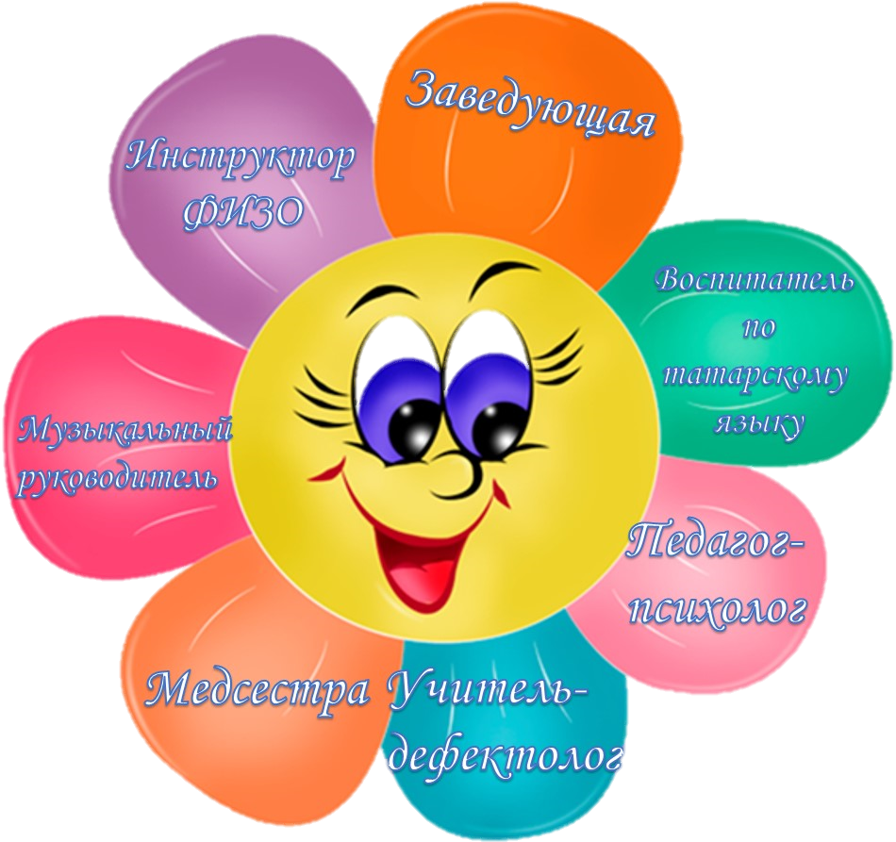
психолого-педагогической поддержки развития детей дошкольного возраста
Цели консультационного центра:
обеспечить преемственность семейного и общественного воспитания и образования;
оказание квалифицированной педагогической помощи родителям (законным представителям) и детям дошкольного возраста,
поддержка всестороннего развития личности

Задачи консультационного центра:
оказание консультативной помощи родителям (законным представителям) по различным вопросам воспитания, обучения и развития ребёнка;
оказание всесторонней помощи детям, не посещающим дошкольное образовательное учреждение, в целях обеспечения равных стартовых возможностей при поступлении в школу;

РЕЖИМ РАБОТЫ ЦЕНТРА:
вторник, четверг:
с 10.00 до 14.00

НАШ АДРЕС
г. Набережные Челны
пр-т Московский, д.177 (27/18)
тел. +7(855)-254-74-71
E-Mail: sad103.turgai@yandex.ru
 | ГУБАЙДУЛЛИНА  АЛЬБИНА АДЫХАНОВНА  Заведующий,руководитель  Консультационного Центра  «Цветик-Семицветик»  Рабочий тел.8(8552)54-74-71  Сотовый тел8-917-264-21-01

